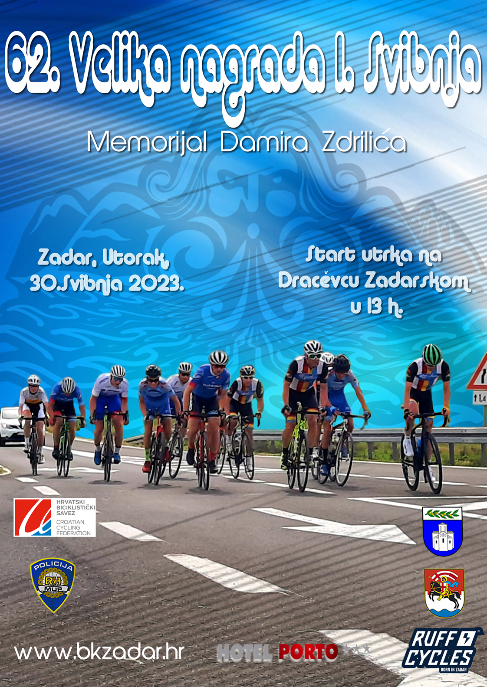

Cestovna biciklistička utrka za KUP HRVATSKE
62. VN 1. Svibnja-Memorijal Damira Zdrilića
ZADAR, Utorak, 30.5.2023.

PROPOZICIJE
(Za kategorije: U13, U14/U15, U13W/U14W/U15W, U17W, U17, U19, U23/ELITE, VET A/REK/SPORT, VET B, VET C/D)
1. Organizator |  | Biciklistički klub Zadar, ul. Put Stanova 3, 23000 Zadar  Informacije o utrci na web adresi: www.bkzadar.hr ili mob: 098/1771-801 (tajnik kluba Neven Pavić)
2. Pravila |  | Utrka se vozi prema Tehničkom pravilniku UCI-a i HBS-a za cestovne utrke, te ovim propozicijama.
3. Bodovanje |  | Utrka se boduje za Kup Hrvatske u svim kategorijama koje nastupaju u prvoj utrci.
4. Pravo nastupa |  | Svi pojedinci i ekipe, strane i domaće, osigurani, liječnički pregledani i licencirani za tekuću godinu.
 | 5. Dužina staze  Jedan krug: 7,23km | U13,U14/U15, U13W/U14W/U15W, U17W:  (zajednički start) - 20km (3 kruga)  Napomene:  - Zatvorena vožnja cca 2km (sudac će dati znak za leteći start iz automobila)  - U slučaju malog broja natjecatelja u najmlađim kategorijama (U13,U13W,U14W,U15W) na sastanku vođa ekipa biti će odlučeno o eventualnom smanjenju broja krugova za njih.
U17, U19, U23/ELITE, VET A/REK/SPORT, VET B, VET C/D
(zajednički start) -50,61km (7 krugova)
 | 6.Vrijeme STARTA  i predviđeno vrijeme CILJA | U13, U14/U15, U13W/U14W/U15W, U17W:  13⁰⁰–14⁰⁰h
U17, U19, U23/ELITE, VET A/REK/SPORT, VET B, VET C/D
14³⁰ – 16⁰⁰h
7. Mjesto starta i cilja |  | U ciljnom krugu utrke kod sportskog igrališta u Ulici Sv. Nikole Tavelića 18 na Ploči.
8. Mjesto i vrijeme početka rada rukovodstva utrke |  | U ciljnom krugu utrke kod sportskog igrališta u Ulici Sv. Nikole Tavelića 18 na Ploči. sa početkom u 11³⁰h.
9. Mjesto i vrijeme sastanka vođa ekipa i mjerenje prijenosa |  | Sastanak vođa ekipa za prvu utrku u ciljnom krugu utrke kod sportskog igrališta u 12h45min. Za drugu utrku na istom mjestu u 14h15min. Mjerenje prijenosa vršiti će se samo za prvu utrku neposredno prije starta iste.
10. Prijave |  | Isključivo na https://bit.ly/zadar2023 do 28.5.2023. u 12 sati uz obavezno navođenje imena i prezimena vozača, UCI ID broja, godišta vozača i pripadnosti klubu. Nepotpune prijave neće biti uvažene kao ni kasnije pristigle prijave. Lista prijava biti će objavljena 29.5. u 20sati na web i fb stranicama Biciklističkog kluba Zadar.
11. Podjela i položaj brojeva |  | Na mjestu starta utrke do 12h30min za obje utrke. Brojevi lijevo.
12. Pravo žalbe |  | Glavnom sucu 10 minuta nakon objave rezultata u pisanoj formi uz polog po UCI i HBS pravilniku.
13. Izmjena propozicija |  | Organizator pridržava pravo izmjena propozicija o čemu će se svi prijavljeni sudionici obavijestiti na vrijeme o trošku organizatora.
14. Opći propisi |  | Staza utrke za vrijeme prolaska glavne skupine biti će zatvorena za sav promet. Svi sudionici voze na vlastitu odgovornost i startanjem na utrci prihvaćaju pravila ovih propozicija. Organizator otklanja svaku odgovornost za eventualne nezgode nastale između vozača i trećih osoba.
15. Profil staze |  | Profil staze i dolazak do mjesta starta i podjele nagrada vidljivi na web stranici organizatora www.bkzadar.hr
16. Troškovi utrke |  | Biciklistički klub Zadar snosi troškove nagrada i organizacije utrke, te zajedničkog ručka za sudionike koji će se održati u prostorijama hotela „Porto“ nakon završetka svih utrka i dodjela nagrada između 17h00min i 17h30min. Napomena:(u ručak nije uključeno piće).  Startnina nema, niti jednodnevnih licenci.
17. Dodjela nagrada |  | U prostorijama hotela „Porto“ od 16h45min do17h00min., na adresi Nikole Jurišića 2.
18. Najbliži bolnički centar |  | Opća Bolnica Zadar, Bože Peričića 5, 23 000 Zadar, Tel: (023) 505 505
19. Glavni sudac |  | Damir Horvat

Zadar,9.5.2023. Biciklistički klub Zadar

Grafikon staze:

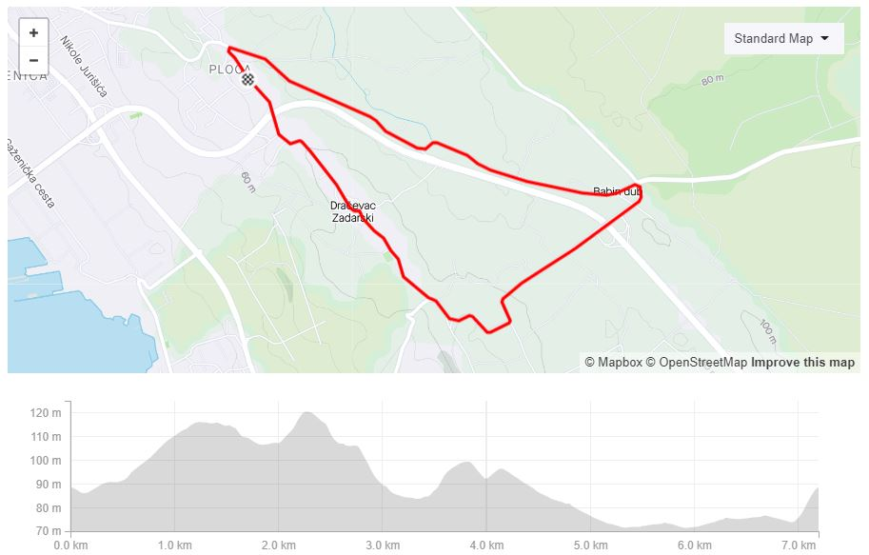

Napomena: Bodovi za poredak u Kupu Hrvatske u prvoj utrci se dodjeljuju po kategorijama nezavisno od pehara u nagradnom fondu.

NAGRADNI FOND 62. VN 1. SVIBNJA – MEMORIJAL DAMIRA ZDRILIĆA
U13W/U14W/U15W  (zajednički plasman) | HR KUP UTRKA | U17W | HR KUP UTRKA
PLASMAN | NAGRADE | PLASMAN | NAGRADE
1. mjesto | PEHAR + Buket | 1. mjesto | PEHAR + Buket
2. mjesto | PEHAR + Buket | 2. mjesto | PEHAR + Buket
3. mjesto | PEHAR + Buket | 3. mjesto | PEHAR + Buket
U13 | HR KUP UTRKA | U14/U15  (zajednički plasman) | HR KUP UTRKA
PLASMAN | NAGRADE | PLASMAN | NAGRADE
1. mjesto | PEHAR | 1. mjesto | PEHAR
2. mjesto | PEHAR | 2. mjesto | PEHAR
3. mjesto | PEHAR | 3. mjesto | PEHAR
U19 |  | VETERANI A +  REKREATIVCI/SPORT (zajednički plasman)
PLASMAN | NAGRADE | PLASMAN | NAGRADE
1. mjesto | PEHAR | 1. mjesto | PEHAR
2. mjesto | PEHAR | 2. mjesto | PEHAR
3. mjesto | PEHAR | 3. mjesto | PEHAR
VETERANI B |  | VETERANI C/D  (zajednički plasman)
PLASMAN | NAGRADE | PLASMAN | NAGRADE
1. mjesto | PEHAR | 1. mjesto | PEHAR
2. mjesto | PEHAR | 2. mjesto | PEHAR
3. mjesto | PEHAR | 3. mjesto | PEHAR
ELITE/U23  (zajednički plasman) |  | U17
PLASMAN | NAGRADE | PLASMAN | NAGRADE
1. mjesto | PEHAR | 1. mjesto | PEHAR
2. mjesto | PEHAR | 2. mjesto | PEHAR
3. mjesto | PEHAR | 3. mjesto | PEHAR
Novčani nagradni fond za ukupni plasman u drugoj utrci:
1. Mjesto – 100 eura
Dodjela nagrada nakon završetka svih utrka u hotelu „Porto“, adresa: Nikole Jurišića 2

PONUDA ZA SMJEŠTAJ:

.

KONAK d.o.o.
N.JURIŠIĆA 2, 23 000 ZADAR TEL. +385/(0)23/292-300 FAX. +385/(0)23/292-333
e-mail: prodaja@hotel-porto.hr web: www.hotel-porto.hr

PRICE LIST FOR GROUPS IN EUR / 2023

I | II | III | IV | V
01.01.- 31.03. | 01.04.- 30.04. | 01.05. - 31.05. | 01.06 - 30.06. | 01.07.- 31.08.
01.11.- 31.12. | 01.10.- 31.10. |  | 01.09.- 30.09.

Service : BED & BREAKFAST

SINGLE ROOM | 45,00  *339,05 kn | 46,00  *346,58 kn | 50,00  *376,72 kn | 55,00  *414,39 kn | 58,00  *437,00 kn
DOUBLE / TWIN ROOM | 31,00  *233,56 kn | 32,00  *241,10 kn | 36,00  *271,24 kn | 41,00  *308,91 kn | 44,00  * 331,51 kn

Prices are per person per day. Agency commission is not included in prices. Residence tax is not included in prices. VAT is included in prices.

Group is considered min 15 persons. Free of charge 1/25 in dbl /twn room.

Supplement for half board / full board 10.00 ( *75,34 kn) /20.00 Eur (*150,69 kn) per person. Supplement for 3 rd / 4 th bed: 12.00 Eur ( *90,41 kn ) per day per person.
Single use is charged as single room.
Baby cot in all seasons: 4.00 Eur ( *30,13 kn ) per day. Daily use 50% of rate for bed & breakfast.
A la carte orders according to the price list at the restaurant
Laundry and ironing services according to the price list at the reception desk.

If payment is made by bank transfer, all transaction costs go at remitter's expense.

Children discounts when sharing a room with adult (min 1 adult person):
from 0 to 2,99 years free of charge from 3 to 9,99 years 50% discount

Pets are allowed – pet supplement 10 eur (*75,34 kn ) /day. Hotel is open throughout the whole year.
Hotel Management keeps the right to change prices.

*Amount in KN is expressed in conversion rate (1,00 EUR = 7,53450 HRK)

